

*Национальный исследовательский университет ИТМО   
(Университет ИТМО)*

*Факультет систем управления и робототехники*

Дисциплина: Электротехника

**Отчет по контрольной работе №1.**

Студент:

*Евстигнеев Дмитрий*

Группа: *R3242*

Преподаватель:

*Горшков К.С.*

Санкт-Петербург

2021

**Задача.**

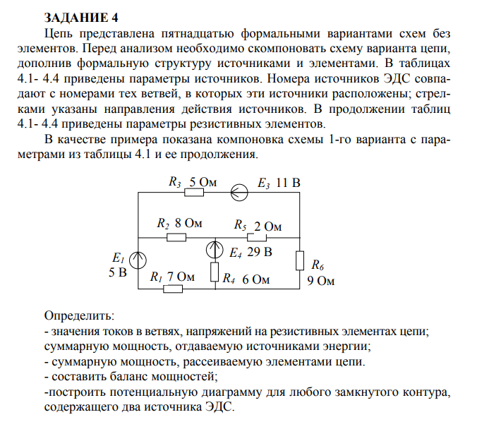

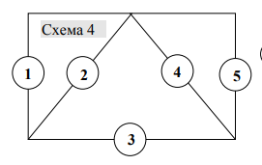

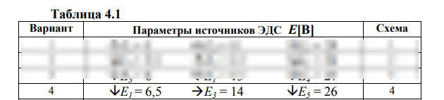

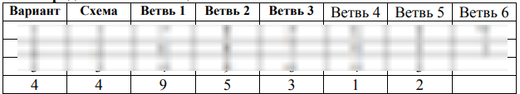

**Решение.**

Для наглядности сделаю векторную иллюстрацию полученной схемы *(рис. 1)*

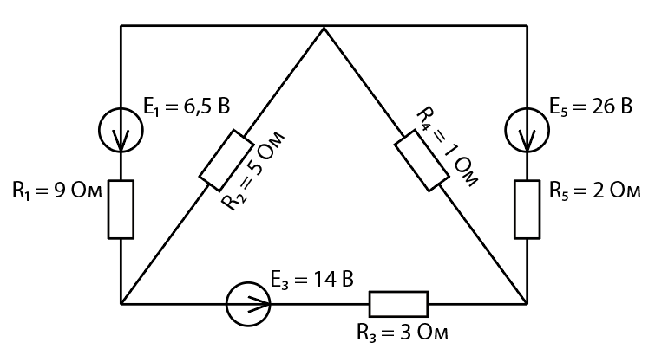

Рисунок . Схема, нарисованная в Adobe Illustrator

Далее обозначим узлы и направление тока *(рис. 2)*

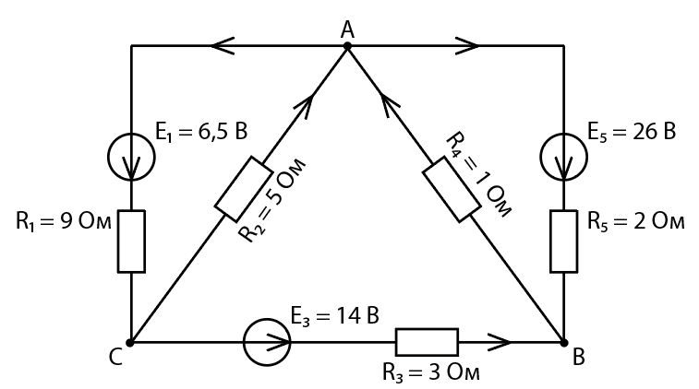

Рисунок . Схема с отмеченными узлами и течением тока

Воспользуемся правилом Кирхгофа, рассчитаем данные:

$$1. Узлы \left\{\begin{aligned}I_{2}+I_{4}=I_{1}+I_{5} \\ I_{5}+I_{3}=I_{4} \\ I_{1}=I_{2}+I_{3} \end{aligned}\right. 2. Контуры \left\{\begin{aligned}U_{R1}+U_{R2}=U_{E1} \\ U_{R2}-U_{R3}{-U}_{R4}=U_{E3} \\ U_{R4}{+U}_{R5}=U_{E5}\end{aligned}\right.→\left\{\begin{aligned}I_{1}R_{1}+I_{2}R_{2}=U_{E1} \\ {I_{2}R}_{2}-I_{3}R_{3}{-I}_{4}R_{4}{=U}_{E3} \\ {I_{4}R}_{4}{+I_{5}R}_{5}{=U}_{E5}\end{aligned}\right.$$ Из 1 и 2 → $\left\{\begin{aligned}I_{2}+I_{4}-I_{1}-I_{5}=0 \\ I_{3}+I_{5}-I_{4}=0 \\ I_{1}-I_{2}-I_{3}=0 \\ \begin{aligned}I_{1}R_{1}+I_{2}R_{2}= E_{1} \\ {I_{2}R}_{2}-I_{3}R_{3}{-I}_{4}R_{4}{=E}_{3} \\ {I_{4}R}_{4}{+I_{5}R}_{5}{=E}_{5}\end{aligned}\end{aligned}\right.$

$$3. \left(\begin{matrix}\begin{matrix}-1 & 1 \\ 0 & 0 \\ R_{1} & R_{2}\end{matrix} & \begin{matrix}0 & 1 & -1 \\ 1 & -1 & 1 \\ 0 & 0 & 0\end{matrix} \\ \begin{matrix}0 & R_{2} \\ 0 & 0\end{matrix} & \begin{matrix}{-R}_{3} & {-R}_{4} & 0 \\ 0 & R_{4} & R_{5}\end{matrix}\end{matrix}\right)\left(\begin{matrix}0 \\ \begin{matrix}0 \\ E_{1} \\ \begin{matrix}E_{3} \\ E_{5}\end{matrix}\end{matrix}\end{matrix}\right)→\left(\begin{matrix}\begin{matrix}-1 & 1 \\ 0 & 0 \\ 9 & 5\end{matrix} & \begin{matrix}0 & 1 & -1 \\ 1 & -1 & 1 \\ 0 & 0 & 0\end{matrix} \\ \begin{matrix}0 & 5 \\ 0 & 0\end{matrix} & \begin{matrix}-3 & -1 & 0 \\ 0 & 1 & 2\end{matrix}\end{matrix}\right)\left(\begin{matrix}0 \\ \begin{matrix}0 \\ 6,5 \\ \begin{matrix}14 \\ 26\end{matrix}\end{matrix}\end{matrix}\right)→\left\{\begin{aligned}I_{1}=\frac{∆1}{∆} \\ I_{2}=\frac{∆2}{∆} \\ I_{3}=\frac{∆3}{∆} \\ I_{4}= \frac{∆4}{∆} \\ I_{5}= \frac{∆5}{∆}\end{aligned}\right.→∆ =289$$

$\left\{\begin{aligned}I_{1}=\frac{236}{289} A= 0,8166089 \\ I_{2}=\frac{78}{289}A=0,26989619 \\ I_{3}=\frac{-314}{289} A=-1,086505 \\ I_{4}=\frac{-2714}{289} A=-9,3910034 \\ I_{5}=\frac{2400}{289} A=8,3044982\end{aligned}\right.$

$4. S=E_{1}I_{1}+E_{3}I_{3}+E_{5}I_{5}=6,5*\frac{236}{289}+14*\frac{-314}{289}+26*\frac{2400}{289}=\frac{59538}{289} Вт$ $P= {I_{1}}^{2}R_{1}+{I_{2}}^{2}R_{2}+{I_{3}}^{2}R_{3}+{I_{4}}^{2}R_{4}+{I_{5}}^{2}R_{5}={9(\frac{236}{289})}^{2}+{5(\frac{78}{289})}^{2}+3({\frac{-314}{289})}^{2}+{\left(\frac{2714}{289}\right)}^{2}+{2\left(\frac{2400}{289}\right)}^{2}=\frac{59538}{289} Вт$

Построим и проведем симуляцию в утилите LTSpice *(рис. 3)*

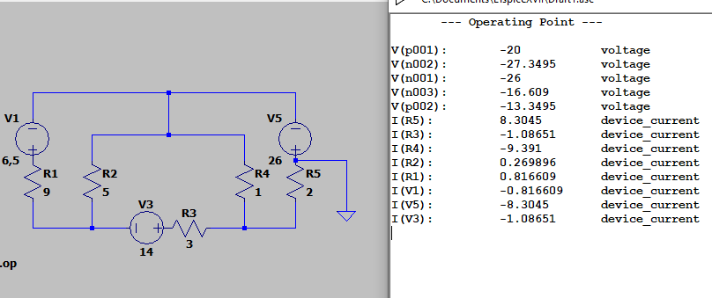

Рисунок . Симуляция в LTSpice